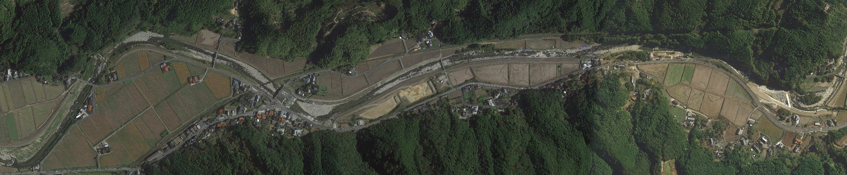

解析範囲　L=2400m

29k000

30k000

30k200

河道拡幅範囲

30k400

30k600

29k400

29k200

29k600

29k800

30k800

31k000

31k400

31k600

31k200

【計算条件】

・メッシュ横断方向2m×縦断方向5m程度

・ソルバータイプ　スタンダード

・下流端水位　等流計算

・計算時間　0.5時間

・流量　　　750m3/s

・計算タイムステップ(秒)　0.1

・水位計算の繰り返し回数　10

・水位計算の緩和係数　　　0.8

②計画河道

①現況河道

①現況河道

水位　105.51

・現況河道と計画河道の流況の変化をiRICにより評価しております。

・計画は30k000～30k800の左岸側を拡幅する計画としております。

【質問】

・下流端29k000の水位が、現況河道105.51計画河道105.52と少し相違があるのですが、計算上の誤差でしょうか？

よろしくお願いします。

②計画河道

水位　105.52